Ақпарат
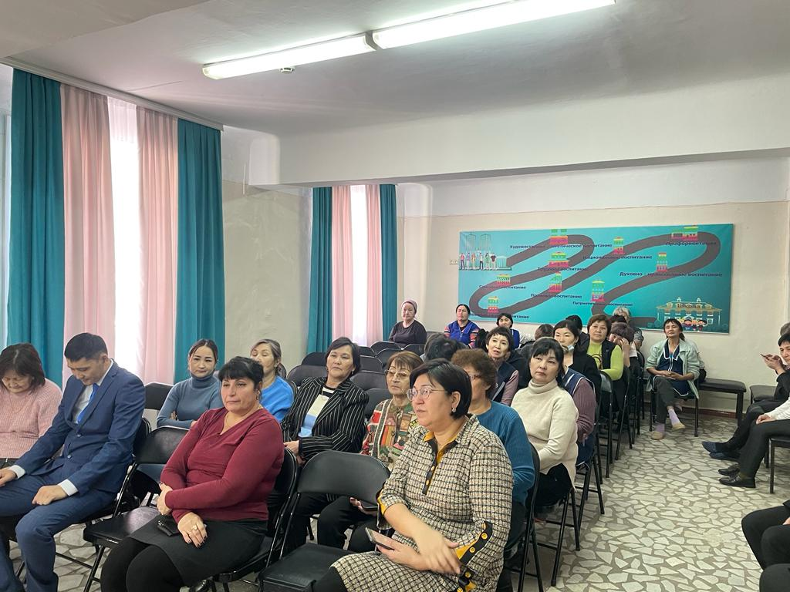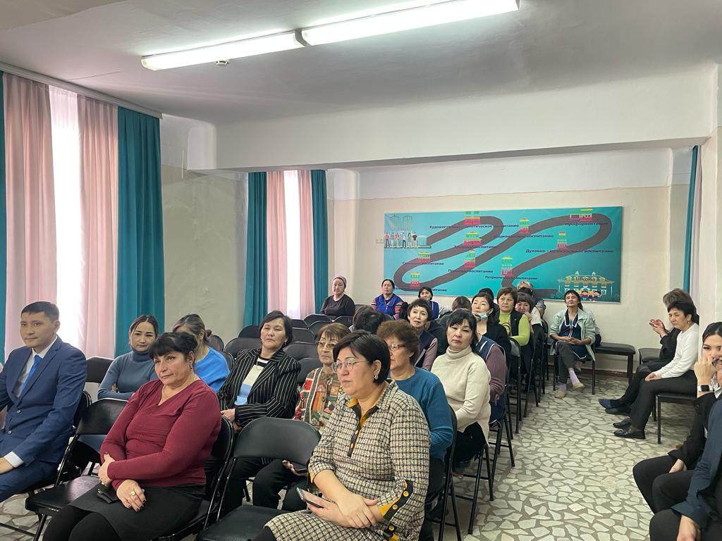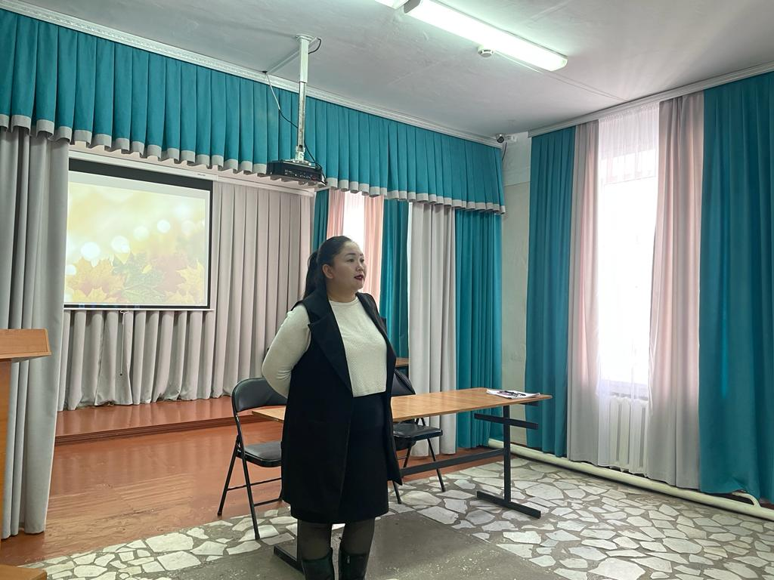
06.12.2022 жылы «Көп балалы және аз қамтамасыз етілген отбасылардың балаларына арналған мектеп-интернаты»КММ-де төтенше жағдай бойынша жаттықтырушы: Катенова Арина Канатовна террорлық лаңкестікке қарсы күрес туралы мектеп мұғалімдеріне және кіші қызметкерлерге әңгіме жүргізді.
#мирныежители#Балаларжылы09 #oqu_agartu_ministirligi#RUMCDOMONRK #uo.krg#balkash_qalasy_bilimbaskarmasy#воспитание#порядочность.

